TECHNICAL DEEP DIVE
32 张 H100 承载 128K MoE RL：显存解耦、通信重叠与配置收敛
基于技术演讲与配套材料整理
配套材料：让长序列MoE_RL训练更好调.pptx
2026-08-03
以 Qwen3.5-35B-A3B 为例，拆解一条从 127.53 TFLOPS/GPU 基线推进到接近 190 TFLOPS/GPU 的组合优化路径。
强化学习训练需要频繁调整 reward、rollout、数据配方和超参数。如果每组实验都要重新盲扫并行配置，系统试错成本很可能先于算法验证成本失控。
本文讨论一个边界明确的案例：在 32 张 H100 上，让 Qwen3.5-35B-A3B 处理 128K 全局序列。重点不是寻找任意集群规模下的峰值配置，而是解释如何依次处理动态激活、完整 logits、静态模型状态和 MoE 通信，并将高度耦合的并行搜索收敛为一套可复用的训练 recipe。
文中的实验数字、架构描述和性能结论均来自演讲 PPT 与转写材料。涉及设计动机而缺少受控实验时，本文会明确标注证据边界。

适读人群与前置知识
本文面向具备分布式训练、Transformer 和 GPU 性能基础，但尚不熟悉长序列 MoE RL 配置与 Megatron 工程实现的工程师。
阅读前最好已经了解：
- 数据并行、张量并行和流水线并行的基本概念；
- Transformer 前向、反向、activation 与交叉熵计算；
- MoE 的 expert routing、dispatch、expert GEMM 和 combine 流程；
- 静态模型状态、动态激活显存、计算时间和通信时间的区别。
不要求预先掌握 Megatron、FSDP2 或 chunked EP 的具体实现。
读完本文，应当能够：
- 解释 PP、TP、EP、CP、重计算与 local sequence length 的耦合关系；
- 区分 full recompute、Linear CE、FSDP2 和 chunked EP 各自处理的瓶颈；
- 正确解读 critical-rank trace、单层代理实验和完整组合路径；
- 把 PP、TP、EP、CP 的四维盲扫压缩为少量约束驱动的决策；
- 理解 primitive 化为什么能缩小优化接入与验证范围。

一、先定义问题：RL 需要的不是另一套预训练配置
首先要回答：为什么这个案例需要单独设计 RL recipe，而不是直接复用某套预训练参数？
MoE（Mixture of Experts，混合专家）是一种稀疏模型结构。token 经路由后被分发到不同专家，完成专家计算，再将结果合并。它在常规 Transformer 计算之外增加了路由、跨设备 dispatch/combine 和专家负载均衡问题。
RL recipe 则不只是一个配置文件，而是一组可以稳定启动、能够被后续实验复用的训练选择，包括资源规模、并行组合、显存策略和运行参数。

工作负载差异先于并行参数
预训练与 RL 的工程重心可以概括为：
工作负载 | 典型资源组织 | 主要工程目标 | 需要探索的变量
预训练 | 大型单作业长期运行 | 维持稳定吞吐 | 仍需调参，但运行阶段更强调持续利用资源
RL | 将有限资源分给多组实验 | 多实验并行、快速试错、降低启动门槛 | reward、rollout、数据配方和超参数

这只是工作负载倾向，并不表示预训练不需要试验，也不表示 RL 不关心吞吐。真正的差异在于，RL 往往同时探索算法、数据和系统配置。若每个候选实验都要先进行一轮漫长的并行组合搜索，GPU 时间就会大量消耗在“如何启动”上。

三个数字共同限定问题
为什么要看下面这张图？因为模型、硬件和序列长度必须放在一起，才能定义本文所说的“可运行”。

图 1：案例由模型、GPU 数量和全局序列长度三项边界共同界定。来源：演讲 PPT，第 5 页。
图中的三张指标卡分别给出：
- Qwen3.5-35B-A3B MoE：指定训练对象。该页没有进一步拆分总参数与激活参数口径，不能仅凭名称推算单卡状态占用。
- 32 张 H100：限定可用资源。模型状态、长序列激活和 MoE 通信都必须在这一规模内解决。
- 128K global sequence length：限定全局序列口径。它不等于单条 prompt、单次 rollout 或单张 GPU 上的局部序列长度。
该页也没有说明 H100 的显存版本、训练精度和 batch size。因此，32 张 H100 与 128K 只能作为本案例的边界，不能解释为适用于任意 MoE 模型的容量结论。
三项约束形成了一条直接的工程因果链：
RL 需要并行探索多组方案
→ 单组实验可使用的资源有限
→ 长序列与 MoE 同时增加显存和通信压力
→ 每次重新搜索系统配置都会拖慢试验
→ 因而需要稳定、可复用的运行 recipe。
例如，团队准备比较两种 reward、两种 rollout 配方和两组超参数时，即使不继续扩展组合，也要启动多次训练。若每次都重新盲扫并行配置，一些组合会直接 OOM，另一些虽然能够运行，却可能受限于通信或调度。此时最先失控的往往不是算法复杂度，而是试错成本。
所以，本文要解决的核心问题是：如何在固定的 32 张 H100 上，为 Qwen3.5-35B-A3B 找到能够承载 128K 全局序列、稳定启动并可供后续 RL 实验复用的运行点。

二、基线为什么难调：六个观察量投影成五类压力
本节要回答的不是“哪个并行度越大越好”，而是当前配置被哪类资源卡住，以及应当由哪种机制承担这部分压力。
需要同时考虑：
- PP：Pipeline Parallelism，流水线并行；
- TP：Tensor Parallelism，张量并行；
- EP：Expert Parallelism，专家并行；
- CP：Context Parallelism，上下文并行；
- activation 重计算策略；
- local sequence length，即单张 GPU 实际承担的局部序列长度。
其中 local seq 是其他选择共同作用的结果，并非完全独立的旋钮。

用五类压力建立统一坐标
为什么要看下面这张矩阵？因为它把不同并行策略投影到同一组资源维度，避免只盯着显存判断配置。
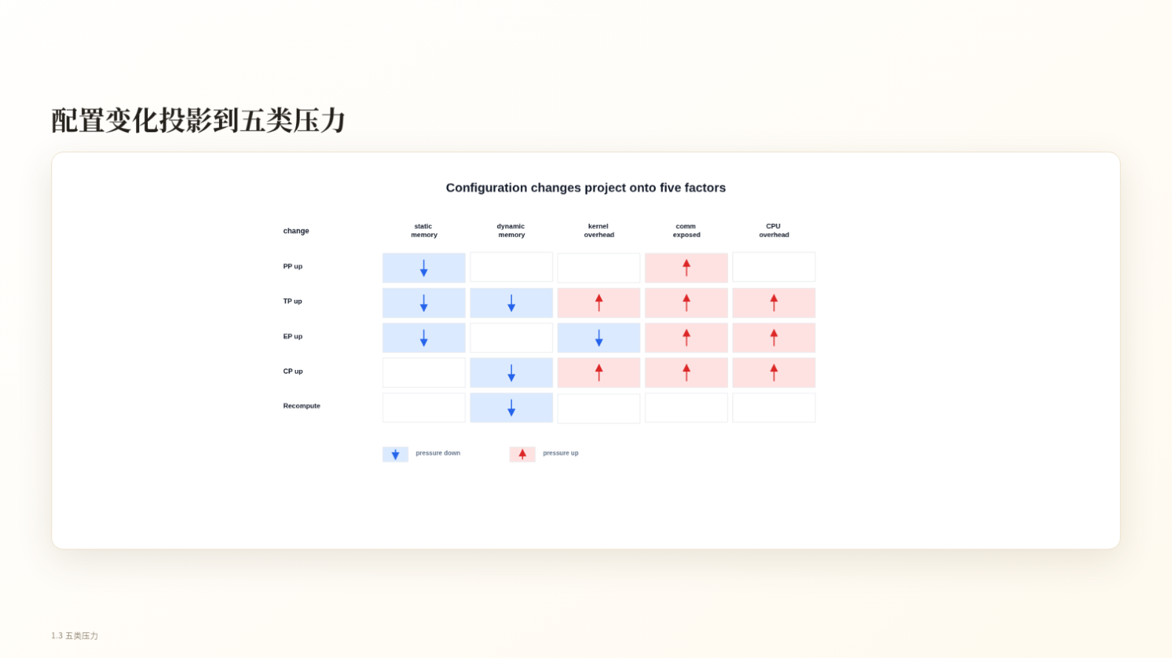
图 2：箭头表示压力变化方向；空白项不代表影响为零。来源：演讲 PPT，第 7 页。
五类压力分别是：
- 静态显存：参数、梯度和优化器状态等模型状态占用；
- 动态显存：随序列、批量和中间激活变化的占用；
- kernel 开销：切分后计算变碎或矩阵形状变差造成的效率损失；
- 暴露通信：无法被计算掩盖、直接进入关键路径的通信时间；
- CPU 开销：kernel launch、通信调度等主机侧压力。
沿矩阵逐项看：
增大 PP 会把模型切到更多流水阶段，主要降低每个阶段承担的静态状态，但也会增加流水线空泡。PP 对动态显存没有同等直接的削减作用，因为流水调度可能要求部分 stage 同时保留多组 microbatch 的激活。
增大 TP 可以同时降低静态与动态显存，但也会把矩阵切薄，可能导致 kernel 形状变差；collective 通信随之增加，较短、较碎的计算还会让 CPU 调度更容易暴露。
增大 EP 会减少每个 rank 持有的 expert 数量，从而降低静态显存，并改变 grouped GEMM 的工作规模；代价是 dispatch 和 combine 需要更多 all-to-all，暴露通信与 CPU 压力会上升。转写还提到 expert imbalance 可能推高动态显存，但 PPT 没有量化这一关系。
增大 CP 直接切分序列，主要缓解动态显存；与此同时，局部计算变短，kernel、通信和 CPU 调度压力可能上升。
启用重计算 以重复前向计算换取更少的 activation 保留。材料明确支持的直接收益是动态显存下降，而不是静态显存下降。
这些箭头只表示影响方向，没有绑定具体起止配置，也不代表影响幅度在不同模型和硬件上保持不变。

local seq 为什么会放大耦合
演讲采用了一条简化关系。设全局序列长度为 S，则：
S_local=(S) / (TP × CP)
例如，当 S=128K、TP=2、CP=2 时：
S_local=(128K) / (2 × 2)=32K
若把 CP 从 2 提高到 4，local seq 会进一步缩短到 16K。这样通常有利于动态显存，却意味着单次本地计算持续时间更短，kernel launch、通信和 CPU 调度更难被足够长的计算区间掩盖。
因此，local seq 既是 TP、CP 的结果，又会反过来影响 kernel 形状和通信暴露程度。PP 与 EP 虽然没有出现在这条简化公式中，却会改变 stage 划分、专家计算和通信拓扑；重计算则改变需要保存的 activation。
最终的因果链是：
并行与重计算配置
→ 每卡模型状态和激活规模
→ local seq 与 kernel 形状
→ 通信能否被计算覆盖
→ CPU 调度是否暴露。
这只是演讲采用的简化关系，不应扩展为所有序列并行实现的统一公式。后文 logits 算例里的 local_tokens 也应按对应页面口径单独理解，不能与这里的 local seq 不加区分地混用。

配置矩阵中的现实后果
为什么要看下面这张配置矩阵？因为它展示了耦合的直接后果：大量组合并不是“稍慢”，而是无法运行。
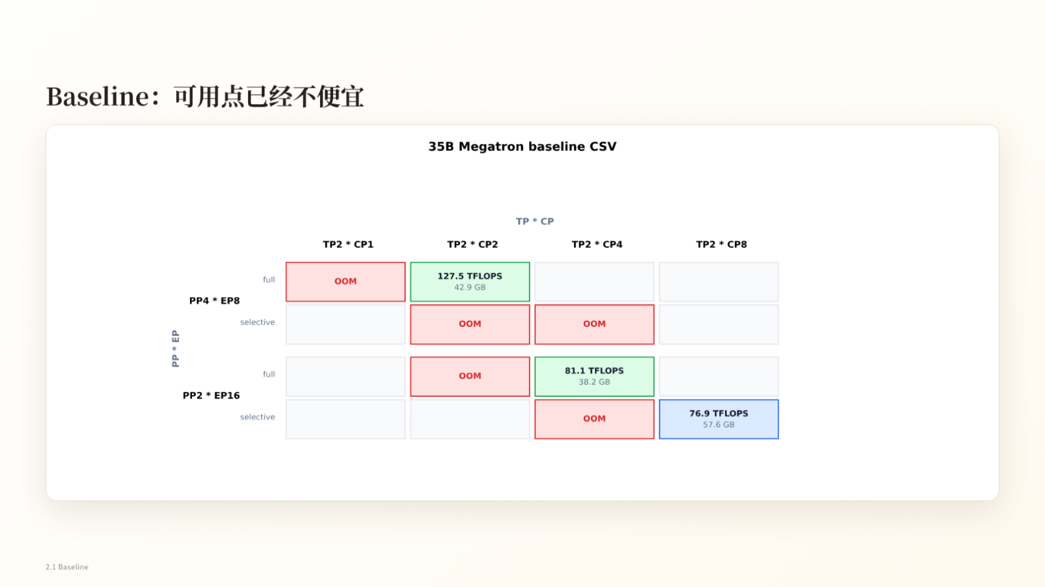
图 3：横轴为 TP×CP，纵轴按 PP×EP 和重计算策略分组；红色单元格表示 OOM。来源：演讲 PPT，第 9 页。
在 35B Megatron baseline 中，PP4×EP8 + full recompute + TP2×CP2 是一个可运行点，页面记录为：
- 127.5 TFLOPS/GPU；
- 42.9 GB 峰值显存。
它周围存在多个 OOM 单元格。但不同单元格往往同时改变多项并行参数，因此不能据此做单变量归因。空白单元格也只能理解为页面没有给出结果，不能自行补写为 OOM 或未测试。
该页没有完整列出 TFLOPS 统计口径、GPU 数量、序列长度、批量大小和显存容量上限。因此，它能够证明的是搜索空间高度耦合、存在大量 OOM，而不是某个并行维度具有固定收益。
PP 还有额外的调度边界。问答中的示例指出：若 PP=8，microbatch 数量也只有 8，pipeline bubble 约为 50%，计算时间与空泡时间大致相当。这个数字只有转写证据，并且只适用于该示例，不能推广为 PP=8 的固定效率。
基线给出的第一条经验由此明确：先拆资源职责，再比较吞吐。动态 activation 与 local seq 的矛盾最先需要处理，而这会引出一项看似反直觉的选择——接受完整重计算。

三、第一步反直觉选择：用完整重计算换取更大 local seq
本节要回答：明知会增加计算量，为什么仍然选择 full recompute？
先区分两种策略：
- full recompute（完整重计算）：每层前向结束后丢弃对应 activation，反向传播到该层时重新执行所需计算；
- selective recompute（选择性重计算）：只重算部分操作，其余 activation 继续保留。
材料没有给出 selective recompute 的完整覆盖范围，因此本文不推断具体算子清单。

为什么“少重算”可能带来连锁压力
不使用 full recompute 可以节省重算 FLOPs，却需要保留更多 activation。在长序列场景中，这可能形成如下链路：
保留 activation
→ 动态显存持续承压
→ 必须缩短 local seq
→ 增大 CP
→ 本地计算更加碎片化
→ kernel 与 CPU launch 开销更容易暴露
→ CUDA Graph 也被带入联动调优范围。
CUDA Graph 是通过记录并回放 GPU 调度来降低 CPU kernel launch 开销的机制。在这条路径中，它不是一个孤立开关，而是由“显存不足—增加切分—计算碎片化”逐步推到前台的优化项。
不过，材料没有提供这条路径的同配置吞吐、显存和延迟对照。因此，上述内容是设计权衡链，而不是量化结论。

Path B：先释放 activation，再拉长本地计算窗口
为什么要看下面这张图？因为它同时画出了 full recompute 的收益链和必须支付的代价。
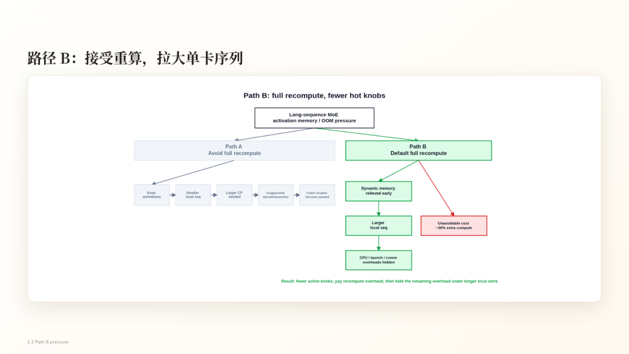
图 4：Path B 以额外计算换取更早释放动态显存和更大的 local seq。来源：演讲 PPT，第 11 页。
图中的收益路径包含三个关键节点：
- 更早缓解动态显存。
每层前向结束后不再长期保存 activation。这里释放的是激活显存，不是参数、梯度、优化器状态或 loss 侧的全部占用。
- 允许更大的 local seq。
动态显存留下空间后，系统可以减少仅为压低 activation 峰值而进行的序列切分，让单卡承担更长的局部序列。
- 提供更长的掩盖窗口。
本地计算持续时间变长后，CPU 调度、kernel launch 和通信有机会与计算重叠，降低其暴露在关键路径上的比例。
图中的另一条支线是代价：约 30% 额外计算量。这是材料给出的近似 FLOPs 成本，不等于端到端训练时间必然增加 30%。如果更大的 local seq 改善了 kernel 工作粒度，并掩盖部分调度与通信开销，额外计算量和最终训练时间之间不会保持简单的一比一关系。
同样，“隐藏开销”不表示开销消失。实际效果仍取决于计算长度、通信时序和可实现的重叠程度。
full recompute 的本质，是用确定的重算成本交换动态显存，再用释放出的空间扩大单卡工作量。但它只直接处理 activation。activation 峰值下降后，完整 fp32 logits 和静态模型状态会成为新的显存约束。

四、连续拆掉两类显存峰值：Linear CE 与 FSDP2
扩大 local seq 后，显存问题会从“保存多少 activation”转移到两类来源：
- loss 计算时可能物化的完整 logits；
- 长期驻留的参数、梯度和优化器状态。
两者的生命周期和形成原因不同，必须分别处理。

Linear CE：避免完整 logits 物化
logits 是交叉熵之前沿词表维展开的输出。设：
- local_tokens：当前 loss 计算口径下的本地 token 数；
- vocab_partition：当前 rank 承担的词表分片大小；
- fp32 每个元素占 4 字节。
若实现生成并保留完整 fp32 logits，则估算显存为：
M_logits = local_tokens × vocab_partition × 4 bytes
为什么要看下面这张图？因为它说明只改变 TP 与 CP 的分配方式，不一定能降低完整 logits 的乘积规模。
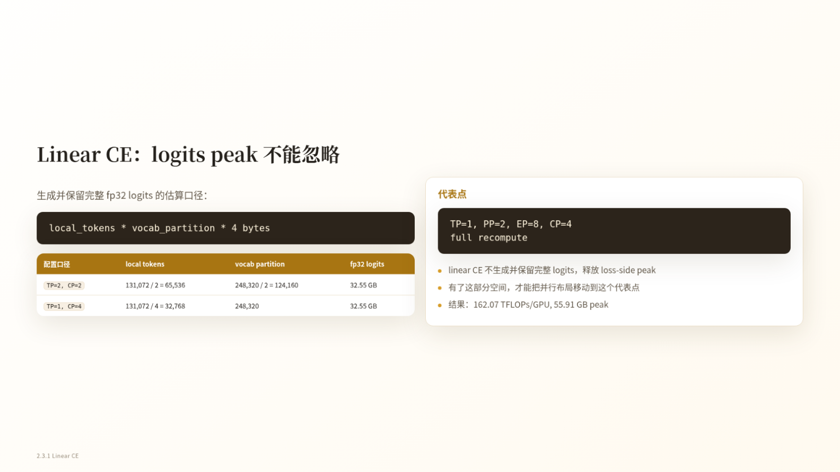
图 5：完整 logits 的估算公式、两种 TP/CP 切分及采用 Linear CE 后的代表性配置。来源：演讲 PPT，第 12 页。
页面给出两个算例：
配置 | local_tokens | vocab_partition | 完整 fp32 logits
TP=2，CP=2 | 65,536 | 124,160 | 约 32.55 GB
TP=1，CP=4 | 32,768 | 248,320 | 约 32.55 GB

第一种配置：
65,536 × 124,160 × 4 ≈32.55 GB
第二种配置：
32,768 × 248,320 × 4 ≈32.55 GB
当 TP 与 CP 的切分份额在 token 维和词表维之间重新分配时，一个局部维度缩小，另一个局部维度可能同步放大，二者乘积未必下降。
Linear CE（Linear Cross Entropy，线性交叉熵）针对的正是这个峰值。它将线性输出与交叉熵计算组织起来，避免生成并保留完整 logits。其意义不是先分配约 32.55 GB 再释放，而是不让这一完整张量成为必要的中间状态。
不能把 32.55 GB 直接从训练峰值里相减。logits、activation、临时 buffer 与通信张量的生命周期可能部分重叠，整体峰值取决于实际时序。材料也没有提供同配置、仅关闭 Linear CE 的对照实验。
采用 Linear CE 后，页面给出的代表性布局为：
- TP=1；
- PP=2；
- EP=8；
- CP=4；
- full recompute；
- 162.07 TFLOPS/GPU；
- 55.91 GB 峰值显存。
由于并行配置也发生变化，162.07 TFLOPS/GPU 不能归因于 Linear CE 单项改动。可靠结论是：Linear CE 解决完整 logits 的物化问题；如果某种实现本来就采用分块、融合或其他非完整物化路径，则不能照搬这项显存估算。

FSDP2：削减长期驻留的静态状态
去掉 loss 侧大张量后，参数、梯度和优化器状态仍会长期存在。这部分 static state 不能通过 activation 重计算消除，其占用取决于状态副本和分片方式。
为什么要看下面这张图？因为它比较了 distributed optimizer 与 FSDP2 的分片职责，并给出同一所列配置下的显存差异。
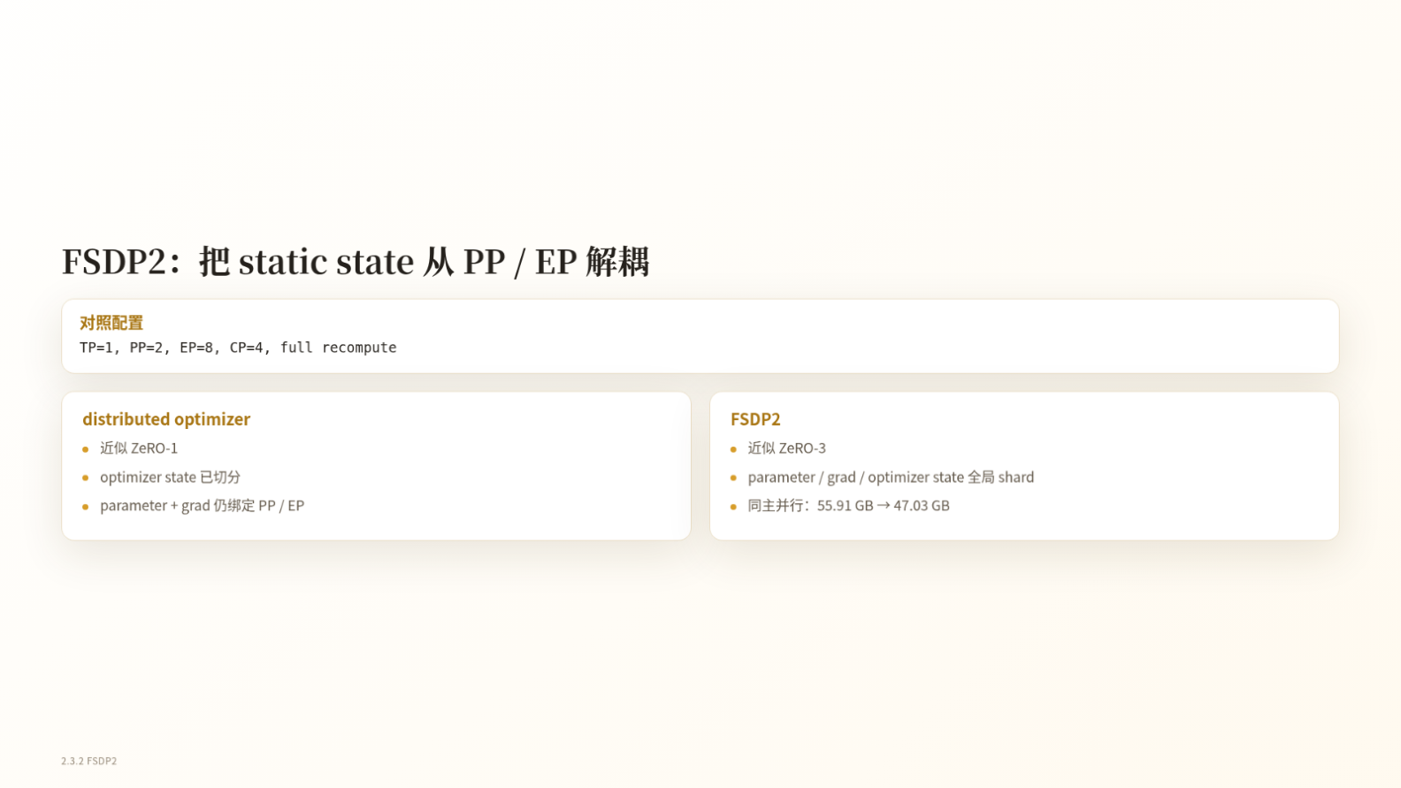
图 6：distributed optimizer 与 FSDP2 的状态职责及显存对比。来源：演讲 PPT，第 13 页。
页面将两种方案概括为：
方案 | 优化器状态 | 参数与梯度 | 页面类比
distributed optimizer | 分片 | 仍受 PP/EP 拓扑约束并保留相应冗余 | 近似 ZeRO-1
FSDP2 | 全局分片 | 同样进行全局分片 | 近似 ZeRO-3

“近似 ZeRO-1”和“近似 ZeRO-3”只是帮助理解分片层级，不表示相关实现与标准 ZeRO 方案严格等价。
在 TP=1、PP=2、EP=8、CP=4、full recompute 的所列配置下，页面报告峰值显存从 55.91 GB 降至 47.03 GB，绝对下降：
55.91-47.03=8.88 GB
该页没有提供同配置吞吐、通信量或完整测量口径。因此，8.88 GB 可以作为静态显存下降的证据，不能进一步推出端到端性能收益。
FSDP2 更重要的作用是重新划分并行维度的职责：
维度 | 在本案例中的主要职责
CP | 调节 local seq，在容量与计算粒度之间取平衡
EP | 调节 MoE 计算与通信
PP | 作为峰值显存或极限性能的可选细调项
TP | 默认退出 recipe，存在明确模型或硬件理由时再启用

这不是所有模型和集群的通用规则。在更大规模下，FSDP2 的通信范围本身也可能成为约束。
至此，full recompute 处理 activation，Linear CE 处理完整 logits，FSDP2 处理静态状态。系统不再主要围绕 OOM 调整后，关键路径自然转向 MoE dispatch/combine 中暴露的 all-to-all。

五、从串行 all-to-all 到 chunked EP：重叠窗口如何出现
本节要回答：在 full recompute 路径下，怎样重新建立 MoE 通信与 expert compute 的重叠？
一次典型 MoE 前向包含：
- dispatch：通过 all-to-all 将 token 发送到 expert 所在 rank；
- grouped GEMM：执行专家分组矩阵乘法；
- combine：通过 all-to-all 将 expert 输出送回原 rank。
FSDP2 不会自动隐藏这两次通信。旧的 1F1B overlap 又依赖不同 microbatch 或流水阶段之间的交错，演讲认为它不适配当前 full recompute 路径。
问题因此变为：不消除 all-to-all，如何重新创造可供通信和计算交错推进的窗口？

token 分块提供调度自由度
为什么要看下面这张图？因为它展示了 chunked EP 的最小机制：每块内部的依赖没有改变，新增的是跨块交错的可能性。
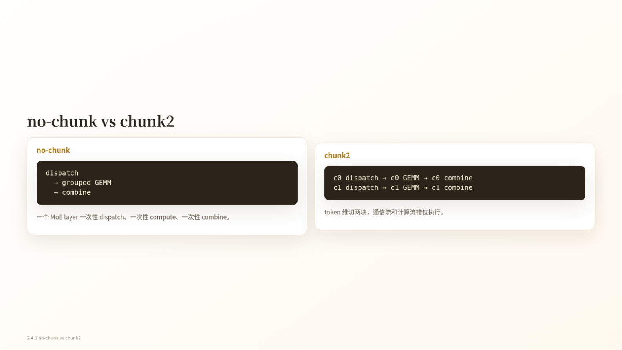
图 7：沿 token 维将一个 MoE 层拆为两个 chunk。来源：演讲 PPT，第 16 页。
no-chunk 路径为：
```text
dispatch(all tokens)
→ grouped GEMM(all tokens)
→ combine(all tokens)
```
三步存在直接数据依赖。GEMM 必须等待 dispatch，combine 必须等待 GEMM。即使通信和计算使用不同 CUDA stream，单个大批次内部也缺少可独立推进的工作。
chunk2 沿 token 维拆出 c0 和 c1：
```text
c0 dispatch → c0 GEMM → c0 combine
c1 dispatch → c1 GEMM → c1 combine
```
每个 chunk 内部仍遵循相同依赖，但两块之间可以错位：
- c0 进入 grouped GEMM 后，通信流有机会推进 c1 dispatch；
- c1 进入计算时，通信流又可以推进已经满足依赖的 combine；
- 一部分 all-to-all 因而进入另一块 expert compute 的时间窗口。
其机制可以压缩为：
token 分块
→ 单次通信和计算粒度减小
→ 一块计算期间出现另一块可调度的通信
→ 通信流与计算流错位推进
→ 部分 all-to-all 不再完全暴露。
图中的两条逻辑链并不表示 c0 与 c1 从头到尾完全并行。每块 GEMM 仍需等待本块 dispatch，combine 也仍需等待本块 GEMM。分块还会增加调度、同步和算子调用，材料没有量化这些固定成本。

前向 trace：关键窗口从约 10.06 ms 缩至 7.81 ms
为什么要看下面这张 trace？因为它把抽象的“双流重叠”落实到了实际时间轴。
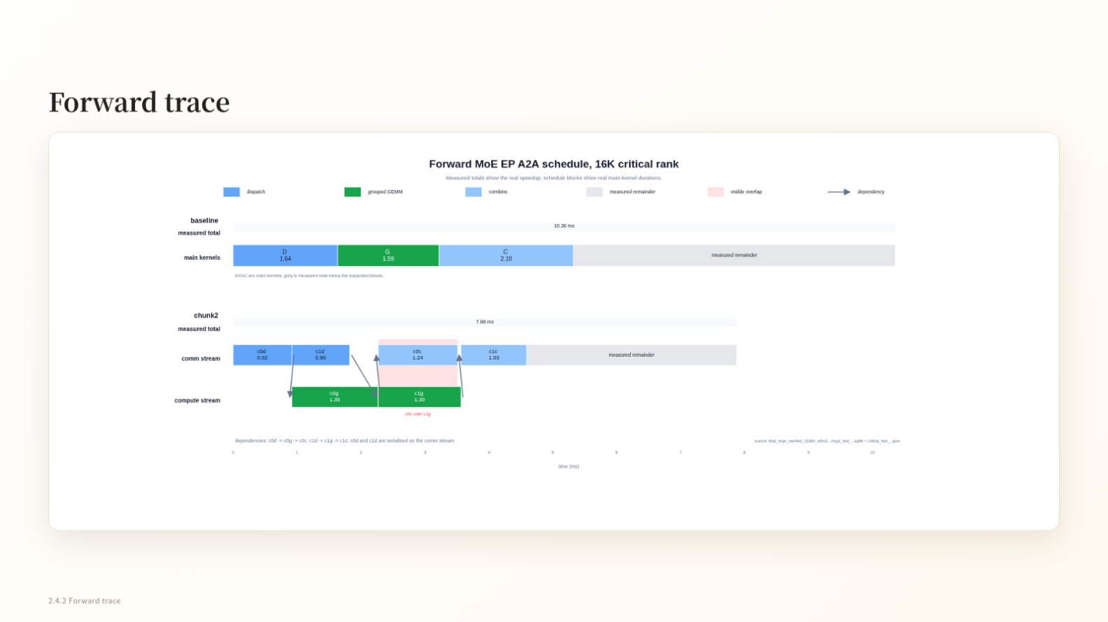
图 8：16K、critical rank 条件下的 Forward MoE EP all-to-all 调度对比。来源：演讲 PPT，第 17 页。
图中通信流负责 all-to-all，计算流负责 grouped GEMM。跨 stream 箭头表示数据依赖：箭头到达之前，后继操作不能开始。CUDA waiting 区域表示操作仍在等待依赖或可执行条件，不能视作有效计算。
baseline 中，dispatch、grouped GEMM 和 combine 基本串行排列，measured total 约为 10.06 ms。
chunk2 中，两块 grouped GEMM 与多段通信错位推进，measured total 约为 7.81 ms。该观测窗口缩短约：
10.06-7.81=2.25 ms
这证明在该 critical rank 的前向窗口内出现了有效重叠，但不表示 all-to-all 已完全隐藏。图中仍存在等待区，而且这个结果不是所有 rank 的平均值，也不是完整训练 step 的耗时。

反向 trace：分块 dgrad，延后 wgrad
为什么要看下面这张图？因为反向不仅要安排通信，还要决定 dgrad 与 wgrad 何时占用计算流。
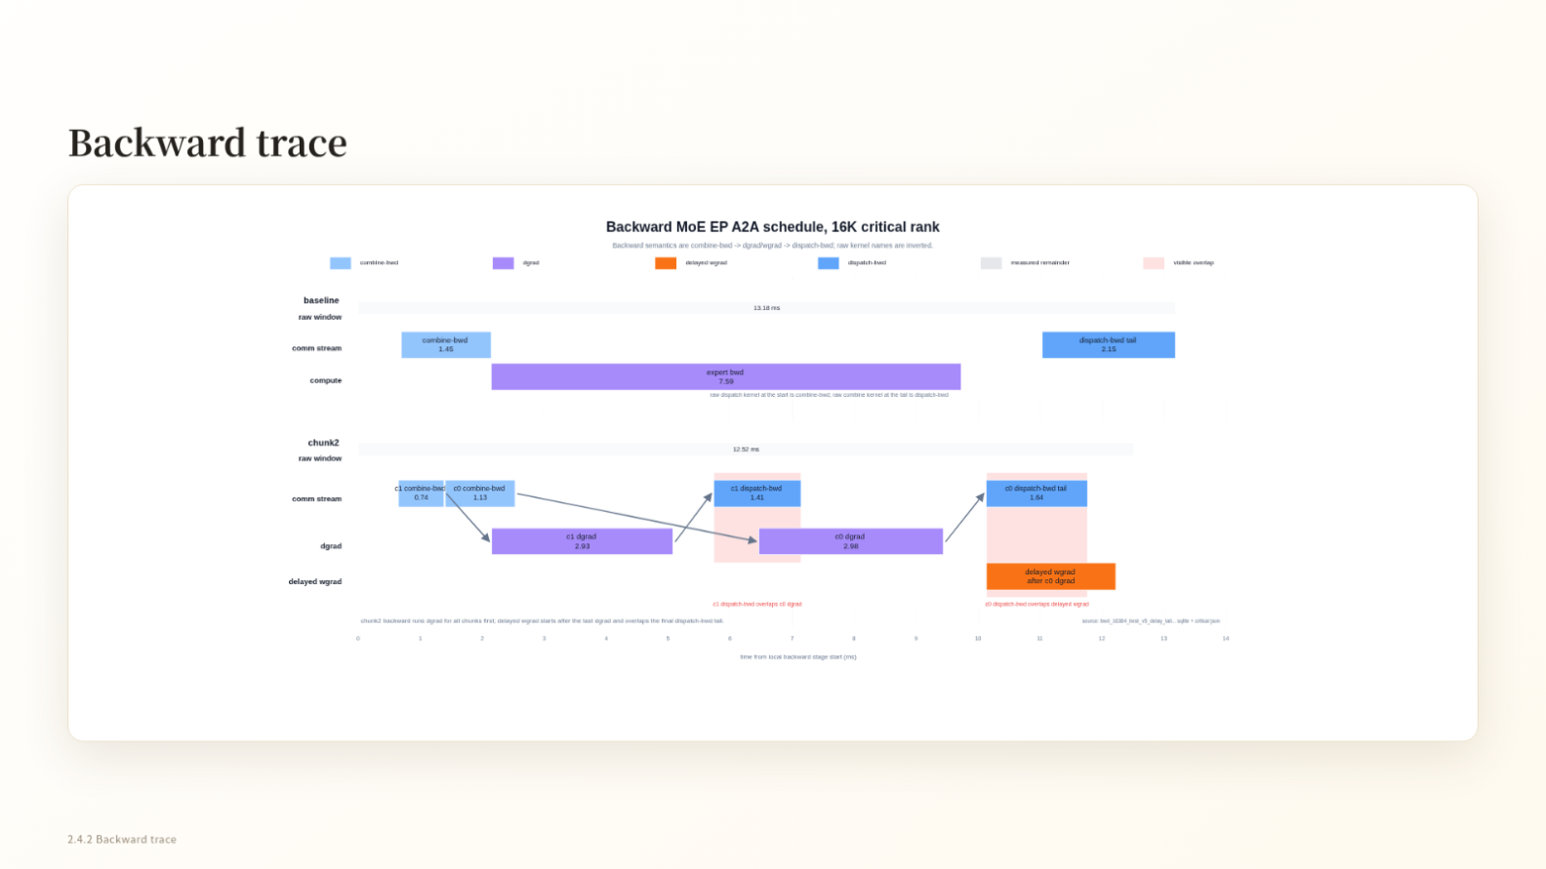
图 9：16K、critical rank 条件下的 Backward MoE EP all-to-all 调度对比。来源：演讲 PPT，第 18 页。
这里：
- dgrad 是对输入数据或 activation 的梯度计算；
- wgrad 是权重梯度计算。
baseline 的 raw window 约为 13.83 ms。
chunk2 将 dgrad 按 chunk 推进，使一块 dgrad 与另一块已经满足依赖的反向 all-to-all 交错执行。wgrad 则被移动到 delayed wgrad 区域，在关键通信与 dgrad 路径推进之后再执行，避免过早占用计算流。
chunk2 的 raw window 约为 10.81 ms，窗口缩短约：
13.83-10.81=3.02 ms
但 raw window 不一定覆盖所有反向工作完成的时刻。延后的 wgrad 仍然需要执行，因此 3.02 ms 不能直接解释为完整反向或完整训练迭代的节省量。

融合重计算前向与反向仍是理想调度
演讲还展示了一条明确标为 ideal 的时间线：把重计算前向与反向组织成连续调度，让前向 grouped GEMM 后直接衔接分块 dgrad，反向通信在依赖满足后进入通信流，wgrad 继续延后。
这条时间线说明 chunk 边界还可能跨越“重计算前向—反向”阶段，从而扩大重叠窗口。但它是目标机制，不是实测端到端结果。材料没有给出这套融合调度的完整时延、吞吐提升或训练 step 加速比。
因此，chunked EP 的实质是以 token 分块换取调度自由度。收益取决于 local seq、专家负载均衡、通信与 GEMM 的相对时长，以及额外 launch 和同步成本。

六、证据如何读：单层趋势、整条路径与归因边界
前后向 trace 只能证明机制在 16K critical rank 的局部窗口内成立。要判断收益是否随序列增长，还需要看序列 sweep；要判断整条方案最终达到什么水平，则要看组合路径。
这三类证据的口径不同：
证据 | 能回答什么 | 不能回答什么
critical-rank trace | 关键 rank 的局部时序是否形成重叠 | 所有 rank 平均时延、完整训练 step 加速
单层代理实验 | 单个 sparse MoE layer 随序列增长的趋势 | 完整模型显存和端到端吞吐
组合路径汇总 | 整套方案是否把运行点推进到更高吞吐 | 每项技术的独立加速比

单层代理实验：长 local seq 下观察到更大相对收益
实验对象是 Qwen3.5-35B-A3B 中的一个稀疏 MoE 层，只测 forward+backward，不包含 attention 和其他 Transformer 层。
为什么要看下面这张图？因为这里的重点不是某个单点，而是 baseline 与 optimized 两条显存曲线的斜率差异。
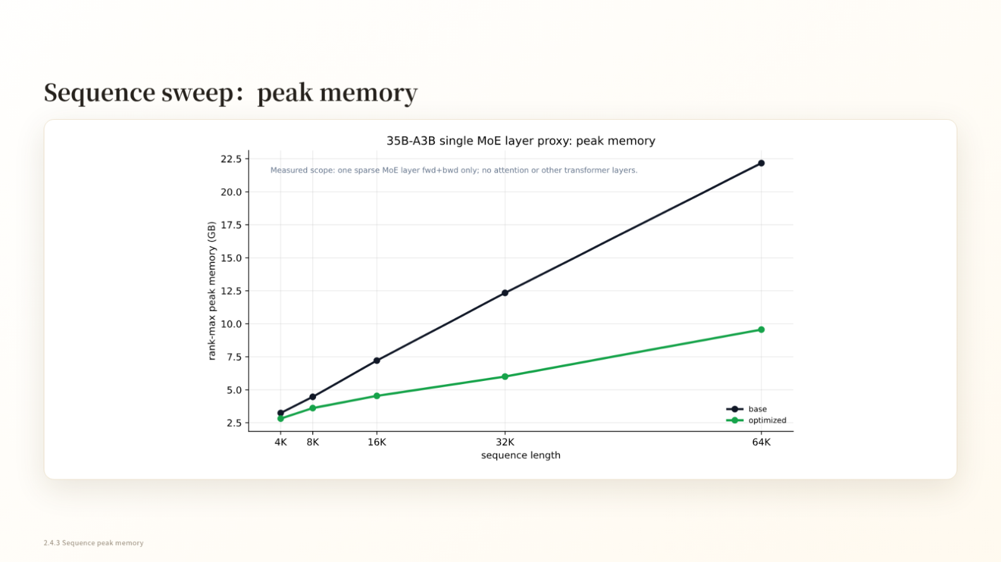
图 10：单个 sparse MoE layer 在不同 local sequence length 下的 rank-max 峰值显存。来源：演讲 PPT，第 20 页。
纵轴采用 rank-max peak memory：先记录各 rank 的峰值显存，再取最大值。它适合判断最吃紧的 rank 是否会阻止系统运行，但不等于所有 GPU 的平均显存。
横轴覆盖 4K、8K、16K、32K 和 64K local sequence length。两条曲线都随序列增长而上升，但优化后的斜率更低。64K 时，从图中近似读取：
- baseline 约 22.2 GB；
- optimized 约 9.6 GB。
这两个数字只能写作读图近似值，不能当作页面提供的精确测量。更稳妥的结论是：在该单层代理实验中，序列增长时两条显存曲线的差距扩大。
与之配套的单层 forward+backward 相对加速为：
local sequence length | 相对 baseline 加速
4K | 7.8%
8K | 8.5%
16K | 12.9%
32K | 18.4%
64K | 24.0%

这些数据表明，相对收益在所测范围内随 local seq 增长。一个可能的解释是：较长的本地计算区间能够摊薄固定调度与算子调用成本，并提供更多可供分块调度和通信重叠的工作。但现有序列 sweep 不能单独证明这一机制解释，也不能排除其他实现因素。
尤其需要注意，64K 下的 24.0% 只适用于这一个 sparse MoE layer 的 forward+backward。它不包含 attention，不能改写为完整训练 step 提速 24.0%。

组合路径：接近 190 TFLOPS/GPU 应怎样解释
为什么要看下面这张图？因为它同时展示了优化方法、并行配置、吞吐和峰值显存的变化。缺少其中任何一列，都容易做出错误归因。
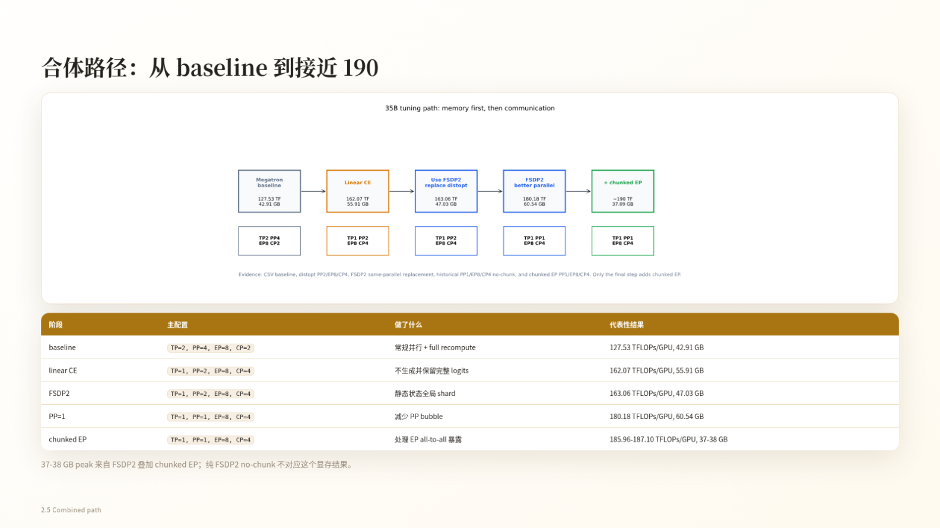
图 11：吞吐、峰值显存与并行配置共同变化的优化路径。来源：演讲 PPT，第 22 页。
页面给出的代表性阶段为：
阶段 | TP/PP/EP/CP | TFLOPS/GPU | 峰值显存
baseline | 2/4/8/2 | 127.53 | 42.91 GB
Linear CE | 1/2/8/4 | 162.07 | 55.91 GB
FSDP2 | 1/2/8/4 | 163.06 | 47.03 GB
PP2→PP1 | 1/1/8/4 | 180.18 | 60.54 GB
chunked EP | 1/1/8/4 | 185.96–187.10 | 37–38 GB

第一阶段到第二阶段不仅引入 Linear CE，还同时改变了 TP、PP 和 CP，因此 127.53 到 162.07 的差值不能全部归因于 Linear CE。
在所列的相同并行配置下，FSDP2 阶段从 162.07 变为 163.06 TFLOPS/GPU，更明确的变化是峰值显存从 55.91 GB 降至 47.03 GB。该对比没有给出完整的吞吐测量条件，因此不宜继续拆解二者之间的性能差异。
随后路径将 PP 从 2 改为 1，页面报告吞吐达到 180.18 TFLOPS/GPU，同时峰值显存升至 60.54 GB。由于这仍是组合路径中的阶段变化，现有材料不能把吞吐差值严格归因于减少 pipeline bubble，也不能断言 PP 调整完全由前一阶段的显存变化单独促成。
chunked EP 阶段继续保持 TP=1、PP=1、EP=8、CP=4，页面同时观察到更高吞吐和约 37–38 GB 峰值显存。结合前面的单层机制与 trace，可以确认分块为通信和计算重叠提供了调度粒度；但没有受控实验将最终峰值变化拆成 chunked EP 的独立贡献。
页面流程框把最终结果概括为约 190 TFLOPS/GPU、37.09 GB；表格则记录了更具体的 185.96–187.10 TFLOPS/GPU、37–38 GB。前者是近似概括，后者是页面中的代表范围，不能合并成“精确测得 190 TFLOPS/GPU”。
因此，这组结果能够支持：
组合方案把代表性吞吐从 127.53 TFLOPS/GPU 推进到接近 190 TFLOPS/GPU，并在最终阶段观察到约 37–38 GB 的峰值显存。
它不能支持：
Linear CE、FSDP2、降低 PP 或 chunked EP 分别贡献了多少独立加速或显存收益。
整条路径应当作为组合优化理解，而不是将相邻阶段的差值拆成单项技术收益。

七、让搜索空间收敛：从四维盲扫到约束驱动 recipe
确认组合路径有效后，下一个问题是如何避免继续穷举 PP、TP、EP、CP。
核心方法不是先找最优值，而是先给每个维度分配职责，再用显存和通信约束消去不必要的自由度。
为什么要看下面这张图？因为它把左侧的四维耦合搜索，压缩成右侧三个有顺序的配置决策。
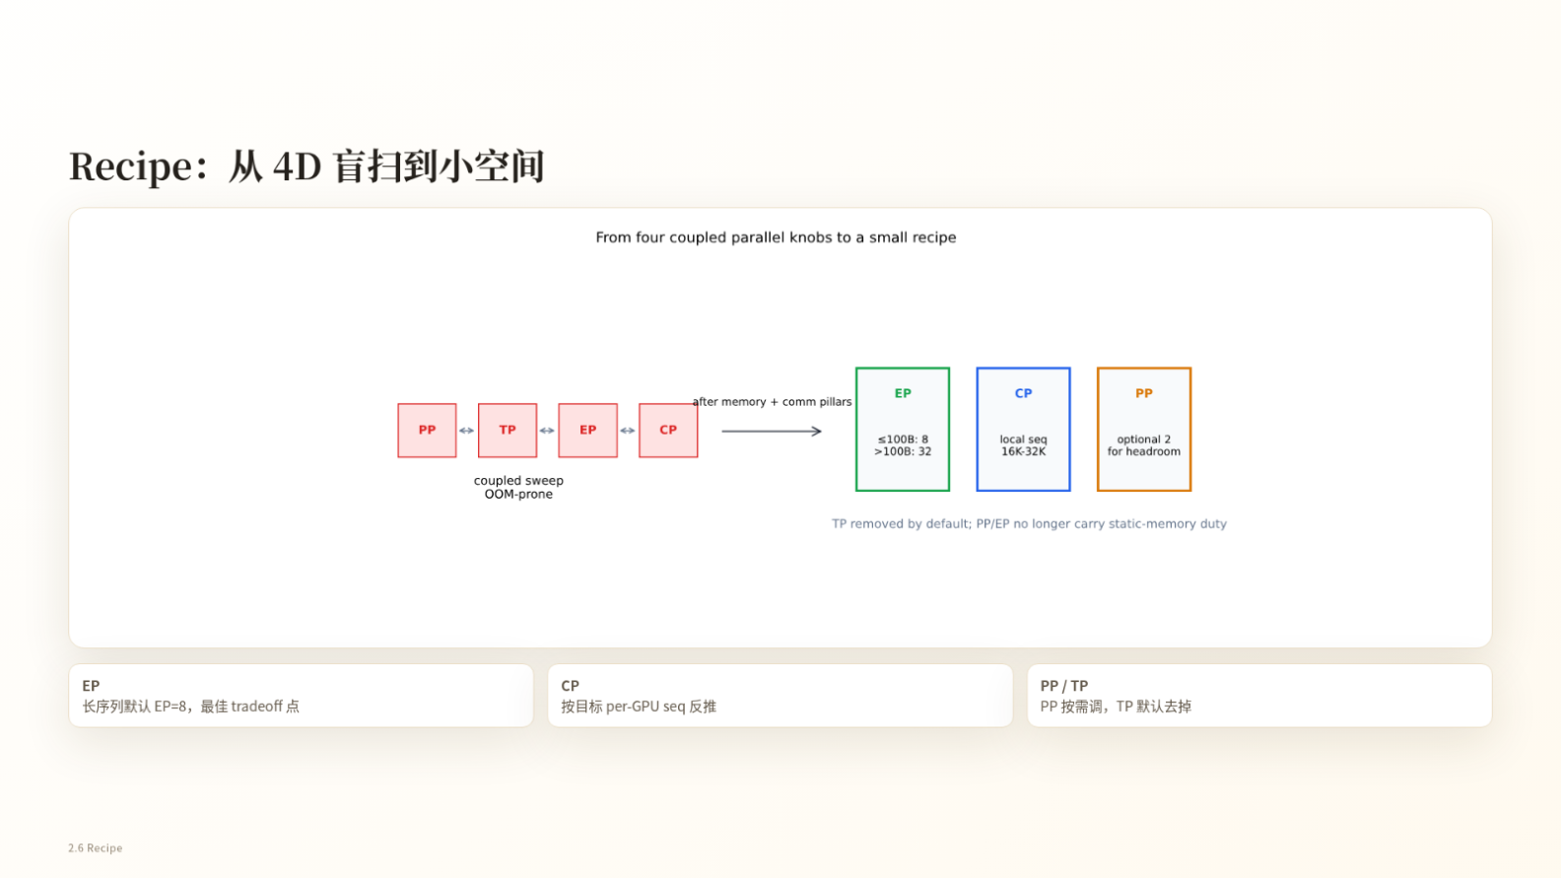
图 12：以显存与通信约束缩小并行配置空间。来源：演讲 PPT，第 23 页。
图中的箭头不是张量流，而是搜索空间的收敛过程：
- 先受 MoE 通信与拓扑约束，确定 EP；
- 再按目标 local seq 反推 CP；
- 最后判断是否需要 PP 提供额外显存余量；
- TP 默认移出 recipe。

第一步：固定 EP 的默认起点
当前案例采用 EP=8 作为默认折中，而不是继续把 EP 当作自由搜索维度。
EP 增大可以减少每个 rank 持有的 expert 数量，却会改变 all-to-all 范围，并可能加重专家负载不均衡。它首先受到 MoE 通信与拓扑约束，而不是遵循“GPU 越多，EP 就应越大”的简单规则。
图中还出现了单位为 B 的 EP 阈值，但材料没有定义 B 的含义。正文不能把它换算为 token、batch size 或参数规模。

第二步：由目标 local seq 反推 CP
本案例希望把每张 GPU 的 local seq 控制在 16K–32K。沿用演讲的简化关系：
S_local ≈ (S_global) / (TP × CP)
默认 TP=1 时，对 128K 全局序列：
CP | 简化估算的 local seq | 位置
4 | 32K | 目标区间上界
8 | 16K | 目标区间下界

因此，可以先把 CP 候选收敛到 4–8，而不是从大量组合开始盲扫。
这只是最小反推示例。实际映射仍受具体实现和其他并行维度影响，不能将该公式当作完整的显存与执行模型。

第三步：PP 只提供可选余量，TP 默认收起
在当前 recipe 中：
- PP=2 只在需要额外显存 headroom 时启用；
- TP 在没有明确模型或硬件理由时默认不使用；
- 若出现新的容量或拓扑约束，再重新引入 TP。
最终决策规则可以压缩为：
- 默认从 EP=8 开始；
- 按每卡 16K–32K local seq 反推 CP；
- 显存余量不足时再评估 PP=2；
- 只有出现明确约束时才重新启用 TP。
这套并行配置依赖四项技术支柱：
技术组件 | 主要负责的资源问题
full recompute | 以额外计算换取更大的 local seq
Linear CE | 避免完整 fp32 logits 峰值
FSDP2 | 分片参数、梯度和优化器状态
chunked EP | 处理暴露的 MoE all-to-all

四项之间是组合关系，不表示严格执行顺序。
这套方法只适用于当前模型、32 张 H100、128K 全局序列和演讲实现语境。它提供的是缩小搜索空间的方法，不是所有 MoE 集群上的通用最优配置。

八、把优化做成 primitive：缩小接入与验证半径
配置空间收敛后，工程改动仍可能跨越多条训练链路。本节要回答：如何让 FSDP2、Linear CE 和 chunked EP 以可局部开发、可成对验证的方式接入？
FSDP2 与多维并行组合时，会牵动进程组、参数聚合、梯度分片、优化器状态、checkpoint 和重计算。chunked EP 与 full recompute 组合时，则会改变 dispatch/combine 时序、前后向依赖、delayed wgrad 位置和 buffer 生命周期。
材料没有量化工期和代码改动量，但明确表明主要成本来自工程接入与验证，而不是底层 kernel 能否完成计算。

Runtime、Model、Primitive 三层组织
为什么要看下面这张图？因为它表达的是工程职责关系，而不是训练时的张量数据流。
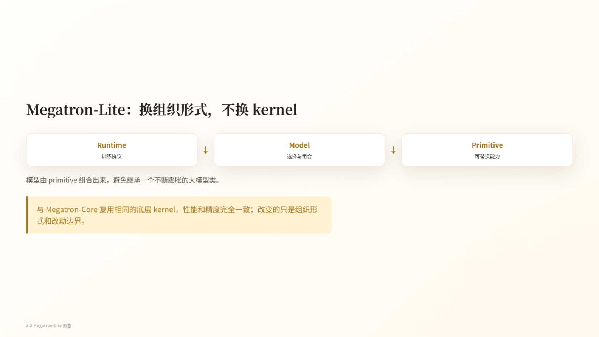
图 13：Megatron-Lite 在复用 Megatron-Core 底层 kernel 的前提下重组系统。来源：演讲 PPT，第 26 页。
三层分别负责：
- Runtime：训练协议和运行过程如何推进；
- Model：连接并组合模型需要的能力；
- Primitive：提供可替换的 loss、状态分片或通信能力。
图中的箭头表示架构组织关系：Runtime 通过 Model 使用组合后的 primitive。它不是通信方向，也不表示显存或张量传输时序。
这种组织形成了一个更小的验证闭环：
明确能力边界
→ 局部替换实现
→ 在固定口径下成对比较
→ 验证通过后重新组合
→ 缩小接入和回归范围。
材料没有给出三层的正式接口定义，因此不能进一步推断具体类结构或调用约束。

三项优化对应三类 primitive
优化 | Primitive 边界 | 主要验证关注点
Linear CE | loss | loss 正确性与 logits 峰值
FSDP2 | optimizer/state sharding | 参数、梯度和优化器状态分片
chunked EP | MoE communication | all-to-all 是否与计算形成重叠

这不是运行顺序，而是功能边界映射。
Linear CE 回答“损失是否正确、完整 logits 峰值是否下降”；FSDP2 回答“状态是否按预期分片”；chunked EP 回答“dispatch/combine 时序是否形成有效重叠”。三者的输入、输出与测试指标不同，不能使用同一组性能数字相互替代。

Paired test：把正确性与性能分开验证
演讲提出的开发闭环包含四步：
- Skill：读取 primitive 的说明，确认能力边界和验证口径；
- Change：修改局部实现；
- Paired test：让新旧实现成对运行；
- Compose：测试通过后，将新 primitive 重新组合进模型。
paired test 检查四项指标：
- loss：损失是否对齐；
- grad：梯度是否对齐；
- peak：峰值显存是否符合预期；
- time：耗时是否回归或改善。
其中 loss 和 grad 面向数值正确性，peak 和 time 面向资源与性能。性能改善不能替代数值正确，数值通过也不表示性能目标已经达到。
材料没有提供误差容限、随机种子、对照基线、测试硬件、自动修改成功率或人工介入比例。因此，paired test 目前只能被理解为验证框架，不能据此宣称已经形成完备的自动验收标准。
演讲者还主张，Megatron-Lite 与 Megatron-Core 复用相同底层 kernel，因此性能和精度完全一致；转写进一步提出，减少部分 CPU 条件判断后，轻量路径可能更快。这些说法缺少同配置基准、误差范围和独立验证。kernel 相同并不足以自动推出端到端行为完全一致，“可能更快”也只能作为待验证判断。
Megatron-FSDP、训练用 mega kernel、multi-LoRA、QAT、更多模型支持，以及异步 rollout、weight resharding，均属于后续规划，不能当作已经交付并验证的能力。

结论与局限
这条优化路径的价值不在于简单堆叠技巧，而在于让每类资源压力拥有相对明确的处理机制。
- 长序列 MoE RL 的首要问题是可运行性与试验效率。
在 32 张 H100 上支持 128K 全局序列，是为多实验并行和快速试错建立稳定起点，不是讨论无限扩展集群后的峰值性能。
- PP、TP、EP、CP 和重计算不能分别调优。
它们会共同改变静态显存、动态显存、kernel 粒度、暴露通信、CPU 开销和 local seq，单个可运行点不能提供单变量因果结论。
- full recompute 用额外计算交换更大的 local seq。
材料给出的代价约为 30% 额外计算量；它直接缓解的是 activation 显存，不等于训练时间必然增加 30%。
- Linear CE 与 FSDP2 分别处理两类不同峰值。
Linear CE 避免完整 fp32 logits 物化；FSDP2 分片参数、梯度和优化器状态，使静态显存不再主要依赖 PP、EP 承担。
- chunked EP 通过 token 分块创造通信重叠窗口。
前向约 10.06→7.81 ms、反向 raw window 约 13.83→10.81 ms，只证明 16K critical rank 的局部时序改善，不能外推为完整训练 step 的平均加速。
- 整条组合路径有效，但单项收益不可从阶段差值中拆出。
代表性结果从 127.53 TFLOPS/GPU 推进到接近 190 TFLOPS/GPU；表格中的最终范围是 185.96–187.10 TFLOPS/GPU、37–38 GB。由于阶段间并行配置同时变化，不能据此计算各项技术的独立贡献。
- recipe 和 primitive 分别缩小运行搜索半径与工程验证半径。
当前方案默认 EP=8，按每卡 16K–32K local seq 反推 CP，按需使用 PP=2，并默认收起 TP；工程上再将 loss、状态分片和 MoE 通信拆成可成对测试的 primitive。
最后必须保留三项证据边界：显存与 speedup sweep 只覆盖单个 sparse MoE layer 的 forward+backward；前后向 trace 只覆盖 16K critical rank；最终 recipe 只适用于当前模型、32 张 H100 和演讲实现语境。它是一套约束驱动的搜索方法，而不是所有长序列 MoE 训练任务的通用最优答案。

